Πληροφορική
Η Κεντρική Μονάδα
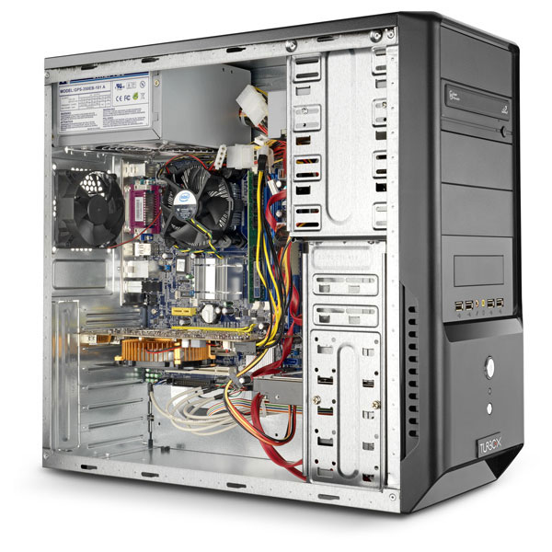
Είναι το κουτί που μέσα σε αυτό βρίσκονται:
η μητρική πλακέτα, ο επεξεργαστής, η μνήμη, ο σκληρός δίσκος,
το τροφοδοτικό, η κάρτα γραφικών και διάφορα άλλα απαραίτητα εξαρτήματα για να λειτουργήσει ο υπολογιστής.
Στον επεξεργαστή γίνεται η επεξεργασία των δεδομένων
που εισάγονται στην μνήμη του υπολογιστή.
Το κουτί ενός υπολογιστή αναλαμβάνει, εκτός από τη στέγαση των εξαρτημάτων του, να τα κρατήσει τοποθετημένα σε συγκεκριμένες θέσεις. Διαθέτει επίσης έναν ανεμιστήρα, που κυκλοφορεί τον αέρα στο εσωτερικό του, παρέχοντας την απαραίτητη ψύξη.

